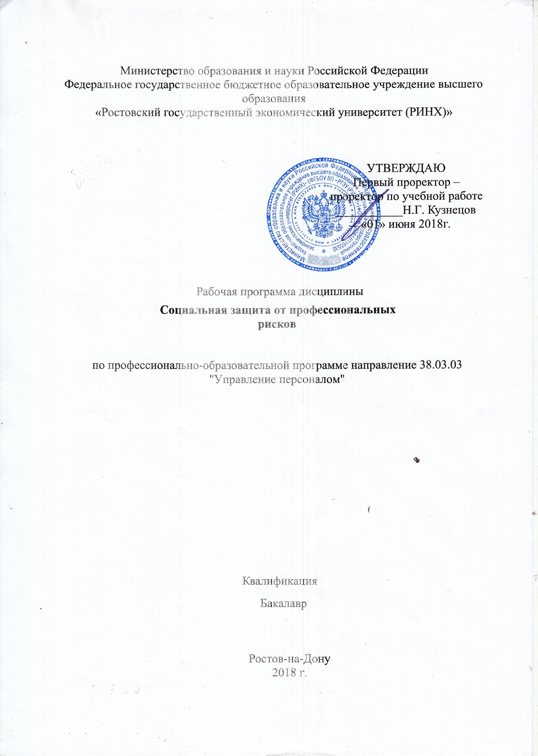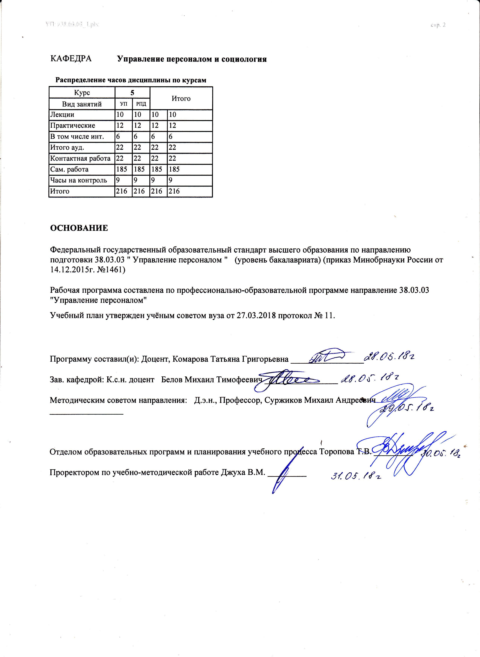

|  |  |  |  |  |  |  |
| --- | --- | --- | --- | --- | --- | --- |
| УП: z38.03.03_1.plx | | |  |  | стр. 3 | |
|  |  |  |  |  |  |  |
|  | | | | | | |
|  |  |  |  |  |  |  |
|  |  | **Визирование РПД для исполнения в очередном учебном году** | |  |  |  |
|  |  |  |  |  |  |  |
|  | Отдел образовательных программ и планирования учебного процесса Торопова Т.В. __________  Рабочая программа пересмотрена, обсуждена и одобрена для исполнения в 2019-2020 учебном году на заседании кафедры Управление персоналом и социология  Зав. кафедрой К.с.н. доцент Белов Михаил Тимофеевич _________________  Программу составил(и): Доцент, Комарова Татьяна Григорьевна _________________ | | | | |  |
|  |  |  |  |  |  |  |
|  | | | | | | |
|  |  |  |  |  |  |  |
|  |  | **Визирование РПД для исполнения в очередном учебном году** | |  |  |  |
|  |  |  |  |  |  |  |
|  | Отдел образовательных программ и планирования учебного процесса Торопова Т.В. __________  Рабочая программа пересмотрена, обсуждена и одобрена для исполнения в 2020-2021 учебном году на заседании кафедры Управление персоналом и социология  Зав. кафедрой К.с.н. доцент Белов Михаил Тимофеевич _________________  Программу составил(и): Доцент, Комарова Татьяна Григорьевна _________________ | | | | |  |
|  |  |  |  |  |  |  |
|  | | | | | | |
|  |  |  |  |  |  |  |
|  |  | **Визирование РПД для исполнения в очередном учебном году** | |  |  |  |
|  |  |  |  |  |  |  |
|  | Отдел образовательных программ и планирования учебного процесса Торопова Т.В. __________  Рабочая программа пересмотрена, обсуждена и одобрена для исполнения в 2021-2022 учебном году на заседании кафедры Управление персоналом и социология  Зав. кафедрой: К.с.н. доцент Белов Михаил Тимофеевич _________________  Программу составил(и): Доцент, Комарова Татьяна Григорьевна _________________ | | | | |  |
|  |  |  |  |  |  |  |
|  | | | | | | |
|  |  |  |  |  |  |  |
|  |  | **Визирование РПД для исполнения в очередном учебном году** | |  |  |  |
|  |  |  |  |  |  |  |
|  | Отдел образовательных программ и планирования учебного процесса Торопова Т.В. __________  Рабочая программа пересмотрена, обсуждена и одобрена для исполнения в 2022-2023 учебном году на заседании кафедры Управление персоналом и социология  Зав. кафедрой: К.с.н. доцент Белов Михаил Тимофеевич _________________  Программу составил(и): Доцент, Комарова Татьяна Григорьевна _________________ | | | | |  |

|  |  |  |  |  |
| --- | --- | --- | --- | --- |
| УП: z38.03.03_1.plx | | |  | стр. 4 |
| **1. ЦЕЛИ ОСВОЕНИЯ ДИСЦИПЛИНЫ** | | | | |
| 1.1 | Цели: познание научных основ, теоретических, методологических положений и практического опыта в организации социальной защиты работников и в социально- трудовой сфере для решения проблем выявления и реализации экономических и социальных резервов повышения эффективности трудовой деятельности. | | | |
| 1.2 | Задачи: усвоение понятийного аппарата и ознакомление с теоретическими и методологическими основами социальной защиты и социального страхования как базы защиты от профессиональных и социальных рисков; ознакомление с различными концепциями социального страхования, в том числе и зарубежными; познание сущности отечественной системы обязательного социального страхования, экономики и финансов социального страхования, включая пенсионное, медицинское и чисто социальное страхование; применение законов о труде и иных нормативно-правовых актов социально-трудовой сферы; освоение методики анализа социальных процессов и отношений в организации; рассмотрение концепции принципов организации и эффективности добровольного социального страхования, отражающего социальную ответственность бизнеса и развитие личных потребностей населения; ознакомление с основными направлениями совершенствования социального страхования в экономике России, отличиями российской системы социального страхования от зарубежных систем; овладение методами анализа и профилактики травматизма и профессиональных заболеваний, основами оценки социально- экономической эффективности программ социальной защиты персонала | | | |
|  |  |  |  |  |
| **2. МЕСТО ДИСЦИПЛИНЫ В СТРУКТУРЕ ОБРАЗОВАТЕЛЬНОЙ ПРОГРАММЫ** | | | | |
| Цикл (раздел) ООП: | | Б1.В.ДВ.02 | | |
| **2.1** | **Требования к предварительной подготовке обучающегося:** | | | |
| 2.1.1 | Необходимыми условиями для успешного освоения дисциплины являются навыки, знания и умения, полученные в ходе освоения дисциплин: | | | |
| 2.1.2 | Психофизиология профессиональной деятельности; | | | |
| 2.1.3 | Трудовое право; | | | |
| 2.1.4 | Безопасность жизнедеятельности; | | | |
| 2.1.5 | Регламентация, нормирование и оплата труда; | | | |
| 2.1.6 | Экономика и социология труда. | | | |
| **2.2** | **Дисциплины и практики, для которых освоение данной дисциплины (модуля) необходимо как предшествующее:** | | | |
| 2.2.1 | Преддипломная; | | | |
| 2.2.2 | Управление инвестициями в трудовой сфере; | | | |
| 2.2.3 | Подготовка к сдаче и сдача государственного экзамена; | | | |
| 2.2.4 | Защита выпускной квалификационной работы, включая подготовку к процедуре защиты и процедуру защиты. | | | |
|  |  |  |  |  |
| **3. ТРЕБОВАНИЯ К РЕЗУЛЬТАТАМ ОСВОЕНИЯ ДИСЦИПЛИНЫ** | | | | |
| **ПК-3: знанием основ разработки и внедрения требований к должностям, критериев подбора и расстановки персонала, основ найма, разработки и внедрения программ и процедур подбора и отбора персонала, владением методами деловой оценки персонала при найме и умение применять их на практике** | | | | |
| **Знать:** | | | | |
| основы разработки и внедрения требований к должностям, критериев подбора и расстановки персонала, учитывающих методы социальной защиты | | | | |
| **Уметь:** | | | | |
| разрабатывать и внедрять программы и процедуры подбора и отбора персонала, включающие элементы социальной защиты от профессиональных рисков | | | | |
| **Владеть:** | | | | |
| методами деловой оценки персонала при найме с учётом социальной защиты от профессиональных рисков | | | | |
| **ПК-9: знанием нормативно-правовой базы безопасности и охраны труда, основ политики организации по безопасности труда, основ оптимизации режимов труда и отдыха с учетом требований психофизиологии, эргономики и эстетики труда для различных категорий персонала, владением навыками расчетов продолжительности и интенсивности рабочего времени и времени отдыха персонала, а также владение технологиями управления безопасностью труда персонала и умение применять их на практике** | | | | |
| **Знать:** | | | | |
| нормативно-правовую базу безопасности и охраны труда с учётом возможных профессиональных и социальных рисков, основы политики организации по безопасности труда | | | | |
| **Уметь:** | | | | |
| оптимизировать режимы труда и отдыха с учетом требований психофизиологии, эргономики и эстетики труда для различных категорий персонала | | | | |
| **Владеть:** | | | | |

|  |  |  |  |  |  |  |  |  |  |
| --- | --- | --- | --- | --- | --- | --- | --- | --- | --- |
| УП: z38.03.03_1.plx | | |  |  |  |  |  |  | стр. 5 |
| навыками расчетов продолжительности и интенсивности рабочего времени и времени отдыха персонала, а также технологиями управления безопасностью труда персонала | | | | | | | | | |
|  |  |  |  |  |  |  |  |  |  |
| **4. СТРУКТУРА И СОДЕРЖАНИЕ ДИСЦИПЛИНЫ (МОДУЛЯ)** | | | | | | | | | |
| **Код занятия** | **Наименование разделов и тем /вид занятия/** | **Семестр / Курс** | | **Часов** | **Компетен-**  **ции** | **Литература** | **Интер акт.** | **Примечание** | |
|  | **Раздел 1. Теоретические и методологические основы социальной защиты от профессиональных и социальных рисков.** |  | |  |  |  |  |  | |
| 1.1 | Тема : «Понятие и основные положения осуществления социальной защиты в России и за рубежом».  Социальная защита населения от социальных рисков – важнейший элемент социальной политики государства. Уровни регулирования отношений социальной защиты. Классификация форм и видов социальной защиты. Социальное страхование как важнейшая форма социальной защиты при наступлении определённых рисков. Уровень развития систем социального страхования и степень защищенности отдельных групп населения. Вопросы социальной защиты в Трудовом Кодексе РФ, в правовых актах о безопасности труда и охране здоровья. Зарубежный опыт социальной защиты работающих граждан. Конвенции и рекомендации МОТ в сфере социальной защиты, гуманизации труда и качества трудовой жизни работников. Законодательство ЕС в сфере социальной защиты работника и гуманизации труда.  /Лек/ | 5 | | 2 | ПК-3 ПК-9 | Л1.2 Л1.1 Л2.3 Л2.2 Л2.1  Э1 | 0 |  | |
| 1.2 | Тема : «Понятие и основные положения осуществления социальной защиты в России и за рубежом».  Социальная защита населения от социальных рисков – важнейший элемент социальной политики государства. Уровни регулирования отношений социальной защиты. Классификация форм и видов социальной защиты. Социальное страхование как важнейшая форма социальной защиты при наступлении определённых рисков. Уровень развития систем социального страхования и степень защищенности отдельных групп населения. Вопросы социальной защиты в Трудовом Кодексе РФ, в правовых актах о безопасности труда и охране здоровья. Зарубежный опыт социальной защиты работающих граждан. Конвенции и рекомендации МОТ в сфере социальной защиты, гуманизации труда и качества трудовой жизни работников. Законодательство ЕС в сфере социальной защиты работника и гуманизации труда.  /Ср/ | 5 | | 10 | ПК-3 ПК-9 | Л1.2 Л1.1 Л2.3 Л2.2 Л2.1  Э1 | 0 |  | |

|  |  |  |  |  |  |  |  |  |  |
| --- | --- | --- | --- | --- | --- | --- | --- | --- | --- |
| УП: z38.03.03_1.plx | | |  |  |  |  |  |  | стр. 6 |
| 1.3 | Тема : «Профессиональные и социальные риски и последствия их возникновения».  Термины: безопасность и риск. Категории «профессиональный риск» и «социальный риск». Виды и классификация факторов и условий, влияющих на уровни рисков Показатели, измеряющие профессиональные и социальные риски. Результирующие показатели рисков. Управление профессиональными и социальными рисками. Анализ профессиональных заболеваний. Нормативно-правовая база, регулирующая социальную защиту от профессиональных и социальных рисков в организациях  /Пр/ | 5 | | 2 | ПК-9 | Л1.2 Л1.1 Л2.3 Л2.2 Л2.1  Э1 | 2 |  | |
| 1.4 | Тема : «Профессиональные и социальные риски и последствия их возникновения».  Термины: безопасность и риск. Категории «профессиональный риск» и «социальный риск». Виды и классификация факторов и условий, влияющих на уровни рисков Показатели, измеряющие профессиональные и социальные риски. Результирующие показатели рисков. Управление профессиональными и социальными рисками. Анализ профессиональных заболеваний. Нормативно-правовая база, регулирующая социальную защиту от профессиональных и социальных рисков в организациях  /Ср/ | 5 | | 16 | ПК-9 | Л1.2 Л1.1 Л2.3 Л2.2 Л2.1  Э1 | 0 |  | |
| 1.5 | Тема : « Анализ и разработка мер социальной защиты в организациях».  Учёт влияния факторов условий труда на заболеваемость и травматизм. Санитарные нормы и определение показателей уровня условий труда. Анализ заболеваемости и травматизма. Мероприятия по охране труда и оценка её экономической эффективности. Значение и функции компенсации морального ущерба работнику в современной российской экономике.  /Пр/ | 5 | | 2 | ПК-3 ПК-9 | Л1.2 Л1.1 Л2.3 Л2.2 Л2.1  Э1 | 0 |  | |
| 1.6 | Тема : « Анализ и разработка мер социальной защиты в организациях».  Учёт влияния факторов условий труда на заболеваемость и травматизм. Санитарные нормы и определение показателей уровня условий труда. Анализ заболеваемости и травматизма. Мероприятия по охране труда и оценка её экономической эффективности. Значение и функции компенсации морального ущерба работнику в современной российской экономике.  /Ср/ | 5 | | 15 | ПК-3 ПК-9 | Л1.2 Л1.1 Л2.3 Л2.2 Л2.1  Э1 | 0 |  | |

|  |  |  |  |  |  |  |  |  |  |
| --- | --- | --- | --- | --- | --- | --- | --- | --- | --- |
| УП: z38.03.03_1.plx | | |  |  |  |  |  |  | стр. 7 |
|  | **Раздел 2. Социальное страхование – основа для осуществления социальной защиты работающих граждан.** |  | |  |  |  |  |  | |
| 2.1 | Тема : «Формирование и развитие теорий и моделей социального страхования за рубежом и в России».  Структурообразующие элементы доктрины формирования гражданского общества в странах Европы как фундаментальная основа социального страхования. Социально-философские доктрины солидарности, субсидиарности и доверия. Страховые доктрины защиты имущественных и социальных прав человека.. Доктрины и концепции Международной организации труда. Базовые характеристики модели Бисмарка. Модель Бевериджа, ее важнейшие характеристики. Советская модель социального страхования. Выработка национальной модели социального страхования для настоящего этапа общественного развития.  /Лек/ | 5 | | 2 | ПК-9 | Л1.2 Л1.1 Л2.3 Л2.2 Л2.1  Э1 | 0 |  | |
| 2.2 | Тема : «Формирование и развитие теорий и моделей социального страхования за рубежом и в России».  Структурообразующие элементы доктрины формирования гражданского общества в странах Европы как фундаментальная основа социального страхования. Социально-философские доктрины солидарности, субсидиарности и доверия. Страховые доктрины защиты имущественных и социальных прав человека.. Доктрины и концепции Международной организации труда. Базовые характеристики модели Бисмарка. Модель Бевериджа, ее важнейшие характеристики. Советская модель социального страхования. Выработка национальной модели социального страхования для настоящего этапа общественного развития.  /Ср/ | 5 | | 15 | ПК-9 | Л1.2 Л1.1 Л2.3 Л2.2 Л2.1  Э1 | 0 |  | |

|  |  |  |  |  |  |  |  |  |  |
| --- | --- | --- | --- | --- | --- | --- | --- | --- | --- |
| УП: z38.03.03_1.plx | | |  |  |  |  |  |  | стр. 8 |
| 2.3 | Тема : «Социальное страхование как часть затрат на рабочую силу (персонал) организации».  Социальное страхование как механизм распределительной политики. Определяющая роль в функционировании института обязательного страхования национальной парадигмы распределительной политики. Модели, схемы и пропорции распределения страховой нагрузки между работодателями и работниками в РФ. Модели распределительной политики зарубежных стран. Определение диапазона величин заработной платы, служащей базой начисления страховых платежей в страховых системах различных стран.  /Пр/ | 5 | | 2 | ПК-9 | Л1.2 Л1.1 Л2.3 Л2.2 Л2.1  Э1 | 2 |  | |
| 2.4 | Тема : «Социальное страхование как часть затрат на рабочую силу (персонал) организации».  Социальное страхование как механизм распределительной политики. Определяющая роль в функционировании института обязательного страхования национальной парадигмы распределительной политики. Модели, схемы и пропорции распределения страховой нагрузки между работодателями и работниками в РФ. Модели распределительной политики зарубежных стран. Определение диапазона величин заработной платы, служащей базой начисления страховых платежей в страховых системах различных стран.  /Ср/ | 5 | | 18 | ПК-9 | Л1.2 Л1.1 Л2.3 Л2.2 Л2.1  Э1 | 0 |  | |
| 2.5 | Тема : «Финансовый механизм социального страхования в отечественной системе управления персоналом».  Требования к экономическому механизму социального страхования, разработанные МОТ. Несоответствие отечественной системы социального страхования принципиальным подходам МОТ. Финансовый механизм социального страхования в отечественной системе. Разработка тарифов страховых взносов. Порядок их взимания. Аккумулирование страховых взносов в соответствующих внебюджетных социальных фондах. Бюджеты социальных фондов.  /Ср/ | 5 | | 20 | ПК-9 | Л1.2 Л1.1 Л2.3 Л2.2 Л2.1  Э1 | 0 |  | |
|  | **Раздел 3. Организационно-правовые формы социального и медицинского страхования в Российской Федерации.** |  | |  |  |  |  |  | |

|  |  |  |  |  |  |  |  |  |  |
| --- | --- | --- | --- | --- | --- | --- | --- | --- | --- |
| УП: z38.03.03_1.plx | | |  |  |  |  |  |  | стр. 9 |
| 3.1 | Тема :«Обязательное страхование от несчастных случаев на производстве, социальное страхование временной нетрудоспособности, временной незанятости и медицинское страхование».  Роль и значение в социальной защите работающих граждан федерального закона «Об обязательном социальном страховании от несчастных случаев на производстве и профессиональных заболеваний». Права и обязанности субъектов правоотношений по указанному виду страхования. Понятие и виды пособий по временной нетрудоспособности. Исчисление размера пособия. Анализ травматизма и профессиональных заболеваний. Пособие по безработице и иные социальные гарантии для безработных граждан. Охрана здоровья работающих граждан. Оценка социально- экономической эффективности мер по охране труда и здоровья. Медицинское страхование: сущность, значение, виды, тенденции развития.  /Пр/ | 5 | | 2 | ПК-3 ПК-9 | Л1.2 Л1.1 Л2.3 Л2.2 Л2.1  Э1 | 0 |  | |
| 3.2 | Тема :«Обязательное страхование от несчастных случаев на производстве, социальное страхование временной нетрудоспособности, временной незанятости и медицинское страхование».  Роль и значение в социальной защите работающих граждан федерального закона «Об обязательном социальном страховании от несчастных случаев на производстве и профессиональных заболеваний». Права и обязанности субъектов правоотношений по указанному виду страхования. Понятие и виды пособий по временной нетрудоспособности. Исчисление размера пособия. Анализ травматизма и профессиональных заболеваний. Пособие по безработице и иные социальные гарантии для безработных граждан. Охрана здоровья работающих граждан. Оценка социально- экономической эффективности мер по охране труда и здоровья. Медицинское страхование: сущность, значение, виды, тенденции развития.  /Ср/ | 5 | | 15 | ПК-3 ПК-9 | Л1.2 Л1.1 Л2.3 Л2.2 Л2.1  Э1 | 0 |  | |

|  |  |  |  |  |  |  |  |  |  |
| --- | --- | --- | --- | --- | --- | --- | --- | --- | --- |
| УП: z38.03.03_1.plx | | |  |  |  |  |  |  | стр. 10 |
| 3.3 | Тема : «Фонды социального, медицинского, пенсионного страхования в РФ и их роль в социальной защите населения».  Фонд социального страхования РФ: функции, права, структура, бюджет. Пенсионный фонд РФ: правовое положение, функции, права, структура организации и управления, бюджет. Страховые взносы. Фонды обязательного медицинского страхования: правовое положение, функции, права, бюджет. Страховые взносы. Роль Федерального и территориальных фондов обязательного медицинского страхования. Организация социального страхования на предприятии, в учреждении, организации.  /Ср/ | 5 | | 15 | ПК-3 ПК-9 | Л1.2 Л1.1 Л2.3 Л2.2 Л2.1  Э1 | 0 |  | |
|  | **Раздел 4. Формы социальной защиты в современный период и перспективы их совершенствования.** |  | |  |  |  |  |  | |
| 4.1 | Тема :«Современное состояние социального обеспечения как формы социальной защиты».  Роль и значение федерального закона №173-ФЗ от 17.12.2001г. «О трудовых пенсиях в РФ» в реализации права граждан РФ на трудовые пенсии, предусмотренного Конституцией РФ и Федеральным законом «Об обязательном пенсионном страховании в РФ» Виды трудовых пенсий и их структура. Понятие «страховой стаж» и порядок его исчисления. Размеры трудовых пенсий. Виды и основания предоставления страховых выплат: пособий и компенсаций. Дополнительные расходы для осуществления медицинской, социальной и профессиональной реабилитации пострадавшего на производстве. Стимулирование работодателей в улучшении условий труда, в недопущении производственного травматизма  /Пр/ | 5 | | 2 | ПК-3 | Л1.2 Л1.1 Л2.3 Л2.2 Л2.1  Э1 | 0 |  | |

|  |  |  |  |  |  |  |  |  |  |
| --- | --- | --- | --- | --- | --- | --- | --- | --- | --- |
| УП: z38.03.03_1.plx | | |  |  |  |  |  |  | стр. 11 |
| 4.2 | Тема :«Современное состояние социального обеспечения как формы социальной защиты».  Роль и значение федерального закона №173-ФЗ от 17.12.2001г. «О трудовых пенсиях в РФ» в реализации права граждан РФ на трудовые пенсии, предусмотренного Конституцией РФ и Федеральным законом «Об обязательном пенсионном страховании в РФ» Виды трудовых пенсий и их структура. Понятие «страховой стаж» и порядок его исчисления. Размеры трудовых пенсий. Виды и основания предоставления страховых выплат: пособий и компенсаций. Дополнительные расходы для осуществления медицинской, социальной и профессиональной реабилитации пострадавшего на производстве. Стимулирование работодателей в улучшении условий труда, в недопущении производственного травматизма  /Ср/ | 5 | | 18 | ПК-3 ПК-9 | Л1.2 Л1.1 Л2.3 Л2.2 Л2.1  Э1 | 0 |  | |
| 4.3 | Тема : «Концепция дальнейшего развития социальной защиты работающего населения (персонала)»  Характеристика институциональных недостатков существующей в РФ системы социального страхования. Важнейшие системные препятствия и трудности развития социального страхования в России. Вопросы государственного регулирования заработной платы – фундамент социального страхования. Обеспечение существенной положительной динамики оплаты труда – условие создания цивилизованной системы социального страхования. Мотивационное содержание добровольного социального страхования. Прогноз развития добровольного социального страхования различных видов России. Роль государства и бизнеса в развитии обязательного и добровольного страхования.  /Лек/ | 5 | | 2 | ПК-3 ПК-9 | Л1.2 Л1.1 Л2.3 Л2.2 Л2.1  Э1 | 2 |  | |

|  |  |  |  |  |  |  |  |  |  |
| --- | --- | --- | --- | --- | --- | --- | --- | --- | --- |
| УП: z38.03.03_1.plx | | |  |  |  |  |  |  | стр. 12 |
| 4.4 | Тема : «Концепция дальнейшего развития социальной защиты работающего населения (персонала)»  Характеристика институциональных недостатков существующей в РФ системы социального страхования. Важнейшие системные препятствия и трудности развития социального страхования в России. Вопросы государственного регулирования заработной платы – фундамент социального страхования. Обеспечение существенной положительной динамики оплаты труда – условие создания цивилизованной системы социального страхования. Мотивационное содержание добровольного социального страхования. Прогноз развития добровольного социального страхования различных видов России. Роль государства и бизнеса в развитии обязательного и добровольного страхования.  /Ср/ | 5 | | 12 | ПК-3 ПК-9 | Л1.2 Л1.1 Л2.3 Л2.2 Л2.1  Э1 | 0 |  | |
|  | **Раздел 5. Социальная защита деловой репутации** |  | |  |  |  |  |  | |
| 5.1 | Тема : "Социальная защита деловой репутации в процессе труда"  Деловая репутация как многоуровневая система: понятия. система, взаимосвязь с компенсационным механизмом социальной защиты.  Механизмы социальной защиты деловой репутации работников. Правовые, организационные, финансовые и экономические основы функционирования защиты деловой ретутации. Структура затрат на возмещение вреда пострадавшим работникам.Социально-экономические механизмы социальной защиты. Материально-вещественные механизмы  /Лек/ | 5 | | 2 | ПК-3 ПК-9 | Л1.2 Л1.1 Л2.3 Л2.2 Л2.1  Э1 | 0 |  | |
| 5.2 | Тема : "Социальная защита деловой репутации в процессе труда"  Деловая репутация как многоуровневая система: понятия. система, взаимосвязь с компенсационным механизмом социальной защиты.  Механизмы социальной защиты деловой репутации работников. Правовые, организационные, финансовые и экономические основы функционирования защиты деловой ретутации. Структура затрат на возмещение вреда пострадавшим работникам.Социально-экономические механизмы социальной защиты. Материально-вещественные механизмы  /Пр/ | 5 | | 2 | ПК-3 ПК-9 | Л1.2 Л1.1 Л2.3 Л2.2 Л2.1  Э1 | 0 |  | |

|  |  |  |  |  |  |  |  |  |  |
| --- | --- | --- | --- | --- | --- | --- | --- | --- | --- |
| УП: z38.03.03_1.plx | | |  |  |  |  |  |  | стр. 13 |
| 5.3 | Тема : "Социальная защита деловой репутации в процессе труда"  Деловая репутация как многоуровневая система: понятия. система, взаимосвязь с компенсационным механизмом социальной защиты.  Механизмы социальной защиты деловой репутации работников. Правовые, организационные, финансовые и экономические основы функционирования защиты деловой ретутации. Структура затрат на возмещение вреда пострадавшим работникам.Социально-экономические механизмы социальной защиты. Материально-вещественные механизмы  /Ср/ | 5 | | 15 | ПК-3 ПК-9 | Л1.2 Л1.1 Л2.3 Л2.2 Л2.1  Э1 | 0 |  | |
| 5.4 | Тема : " Теоретические и методические основы оценки деловой репутации работника и морального ущерба от её потери"  Методика оценки деловой репутации работника. Методика определения морального ущерба от потери деловой репутации работников. Анализ и обобщение практики по делам о компенсации морального ущерба от потери деловой репутации работника. Зарубежный опыт оценки деловой репутации топ- менеджеров на примере европейских стран. Нормативные основы налогообложения при возмещении морального вреда работнику.  /Лек/ | 5 | | 2 | ПК-3 ПК-9 | Л1.2 Л1.1 Л2.3 Л2.2 Л2.1  Э1 | 0 |  | |
| 5.5 | Тема : " Теоретические и методические основы оценки деловой репутации работника и морального ущерба от её потери"  Методика оценки деловой репутации работника. Методика определения морального ущерба от потери деловой репутации работников. Анализ и обобщение практики по делам о компенсации морального ущерба от потери деловой репутации работника. Зарубежный опыт оценки деловой репутации топ- менеджеров на примере европейских стран. Нормативные основы налогообложения при возмещении морального вреда работнику.  /Ср/ | 5 | | 16 | ПК-3 ПК-9 | Л1.2 Л1.1 Л2.3 Л2.2 Л2.1  Э1 | 0 |  | |
| 5.6 | /Экзамен/ | 5 | | 9 | ПК-3 ПК-9 | Л1.2 Л1.1 Л2.3 Л2.2 Л2.1  Э1 | 0 |  | |
|  |  |  |  |  |  |  |  |  |  |
| **5. ФОНД ОЦЕНОЧНЫХ СРЕДСТВ** | | | | | | | | | |
| **5.1. Фонд оценочных средств для проведения промежуточной аттестации** | | | | | | | | | |
| Вопросы к экзамену:  1 Понятие профессиональных и социальных рисков.  2 Формулировка социального риска по федеральным законам об обязательном социальном и пенсионном страховании.  3 Виды и классификация факторов и условий, влияющих на уровни социального риска. | | | | | | | | | |

|  |  |  |
| --- | --- | --- |
| УП: z38.03.03_1.plx |  | стр. 14 |
| 4 Классификация социальных рисков по различным критериям.  5 Показатели, измеряющие профессиональные и социальные риски.  6 Последствия свершения профессиональных и социальных рисков.  7 Управление профессиональными и социальными рисками на базе различных видов страхования.  8 Социальное страхование как важнейшая форма социальной защиты.  9 Значение принятых федеральных законов о социальном страховании для развития социальной защиты населения.  10 Обоснование необходимости модернизации системы социального страхования в РФ.  11 Роль правовых доктрин естественных прав и социальной справедливости в формировании социального страхования.  12 Структурообразующие элементы доктрины формирования гражданского общества в странах Европы как фундаментальная основа социального страхования.  13 Влияние на формирование института социального страхования доктрины солидарности, субсидиарности, доверия.  14 Базовые характеристики модели Бисмарка.  15 Модель Бевериджа, её важнейшие характеристики.  16 Доктрины и концепции о социальном страховании МОТ.  17 Советская модель социального страхования.  18 Этапы становления и развития российского социального страхования.  19 Современная законодательно-правовая база социального страхования и социального обеспечения России.  20 Предложения В.Д.Роика и др. российских специалистов о выработке национальной модели социального страхования для настоящего этапа общественного и экономического развития России.  21 Социальное страхование как часть предпринимательских затрат на рабочую силу (персонал) организаций.  22 Социальное страхование как механизм распределительной политики.  23 Модели, схемы и пропорции распределения страховой нагрузки между работодателями и наёмными работниками.  24 Требования к экономическому механизму социального страхования, разработанные МОТ.  25 Несоответствие отечественной системы социального страхования принципиальным подходам МОТ.  26 Финансовый механизм отечественной системы социального страхования.  27 История введения единого социального налога (ЕСН) и оценка его роли в развитии системы социального страхования.  28 Недостатки действующих страховых систем.  29 Коэффициент замещения заработной платы в пенсионном обеспечении, его роль в страховании.  30 Разработка тарифов страховых взносов.  31 Аккумулирование страховых взносов в соответствующих бюджетных фондах.  32 Бюджеты социальных фондов.  33 Страховые выплаты: виды и основания их предоставления.  34 Социальное страхование от несчастных случаев на призводстве и профессиональных заболеваний.  35 Связь размеров страховых взносов по страхованию от несчастных случаев на производстве со стимулированием заинтересованности работодателей в улучшении условий труда.  36 Понятие и виды пособий по временной нетрудоспособности  37 .Исчисление размеров пособий по временной нетрудоспособности.  38 Пособие по безработице и другие социальные выплаты безработным гражданам.  39 Обязательное медицинское страхование. Виды медицинской помощи по стандарту ОМС.  40 Фонд социального страхования: функции, структура, бюджет.  41 Пенсионный фонд РФ: функции структура, бюджет.  42 Формирование размеров страховых взносов в Пенсионный фонд.  43 Фонды обязательного медицинского страхования: функции, структура, бюджет.  44 Организация социального страхования в учреждениях, организациях.  45 Пенсионное страхование и льготное пенсионное обеспечение.  46 Порядок формирования и индексации расчётного пенсионного страхования.  47 Организация взимания страховых взносов на пенсионное обеспечение.  48 Инвестирование пенсионных накоплений. Права застрахованных лиц при формировании и инвестировании средств пенсионных накоплений.  49 Государственно-частное софинансирование пенсионных накоплений.  50 Основные понятии федерального закона «О трудовых пенсиях».  51 Определение размеров трудовых пенсий.  52 Индексация трудовых пенсий.  53 Досрочное назначение трудовых пенсий по старости.  54 Виды трудовых пенсий.  55 Определение размеров трудовых пенсий по инвалидности.  56 Определение размеров трудовых пенсий в связи с потерей кормильца.  57 Виды и основания предоставления страховых выплат при возникновении профессиональных рисков.  58 Институциональные характеристики социального страхования, отличающие его от других видов социальной защиты населения.  59 Важнейшие системные препятствия и трудности развития социального страхования в России.  60 Вопросы необходимости государственного регулирования и контроля за заработной платой работающих граждан как базового фундамента финансового обеспечения социального страхования. | | |

|  |  |  |  |  |  |  |  |
| --- | --- | --- | --- | --- | --- | --- | --- |
| УП: z38.03.03_1.plx | | | |  |  |  | стр. 15 |
| 61 Мотивационное содержание добровольного социального страхования.  62 Прогноз развития добровольного социального страхования различных видов в России.  63 Анализ травматизма и профессиональных заболеваний.  64 Роль государства и бизнеса в развитии обязательного и добровольного социального страхования в России.  65 Основные проблемы социальной защиты самозанятого населения.  66 Опыт определения диапазона величин заработной платы как базы начисления страховых платежей в страховых системах различных стран.  67 Охрана здоровья работающих граждан.  68 Оценка социально-экономической эффективности мер по охране труда и здоровья.  69 Зарубежный опыт оценки и компенсации морального ущерба и перспективы его использования в РФ.  70 Виды и классификация факторов и условий, влияющих на уровни рисков.  71 Показатели, измеряющие профессиональные и социальные риски. Результирующие показатели рисков.  72 Управление профессиональными и социальными рисками.  73 Анализ профессиональных заболеваний.  74 Зарубежный опыт оценки и компенсации морального ущерба и перспективы его использования в РФ.  75 Значение и функции компенсации морального ущерба работнику в современной российской экономике.  76 Компенсация морального ущерба работнику: основные понятия, значение и место в социальной защите.  77 Структура морального ущерба работнику.  78 Вопросы социальной защиты в Трудовом Кодексе РФ, в правовых актах о безопасности труда и охране здоровья.  79 Зарубежный опыт социальной защиты работающих граждан.  80 Законодательство ЕС в сфере социальной защиты работника и гуманизации труда.  81 Конвенции и рекомендации МОТ в сфере социальной защиты, гуманизации труда и качества трудовой жизни работников. | | | | | | | |
| **5.2. Фонд оценочных средств для проведения текущего контроля** | | | | | | | |
| Структура и содержание фонда оценочных средств представлены в Приложении 1 к рабочей программе дисциплины | | | | | | | |
|  |  |  |  |  |  |  |  |
| **6. УЧЕБНО-МЕТОДИЧЕСКОЕ И ИНФОРМАЦИОННОЕ ОБЕСПЕЧЕНИЕ ДИСЦИПЛИНЫ (МОДУЛЯ)** | | | | | | | |
| **6.1. Рекомендуемая литература** | | | | | | | |
| **6.1.1. Основная литература** | | | | | | | |
|  | Авторы, составители | | Заглавие | | Издательство, год | Колич-во | |
| Л1.1 | Тюрин Н. Д. | | Социальная защита населения: формы ее реализации в регионе | | Москва: Лаборатория книги, 2011 | http://biblioclub.ru/ - неограниченный доступ для зарегистрированн ых пользователей | |
| Л1.2 | Башмаков В. И., Тихонова Е. В. | | Управление социальным развитием персонала: учеб. для студентов вузов, обучающихся по напр. подгот. "Упр. персоналом" (квалификация (степень) "бакалавр") | | М.: Академия, 2014 | 30 | |
| **6.1.2. Дополнительная литература** | | | | | | | |
|  | Авторы, составители | | Заглавие | | Издательство, год | Колич-во | |
| Л2.1 | Захарова Т. И. | | Социальное страхование и социальная защита: учебно-методический комплекс | | Москва: Евразийский открытый институт, 2010 | http://biblioclub.ru/ - неограниченный доступ для зарегистрированн ых пользователей | |
| Л2.2 | Егоршин А. П., Зайцев А. К. | | Организация труда персонала: учеб. для вузов | | М.: ИНФРА-М, 2008 | 19 | |
| Л2.3 | Хван Т. А., Хван П. А. | | Безопасность жизнедеятельности: практикум | | Ростов н/Д: Феникс, 2010 | 517 | |
| **6.2. Перечень ресурсов информационно-телекоммуникационной сети "Интернет"** | | | | | | | |
| Э1 | Методы менеджмента качества / учредители: Всероссийская организация качества, ООО «РИА «Стандарты и качество» ; изд. ООО «РИА «СТАНДАРТЫ И КАЧЕСТВО» ; гл. ред. С.Э. Кедрова - М. : РИА «Стандарты и качество». - ISSN 0130-6898 http://biblioclub.ru/index.php?page=journal_red&jid=455716 | | | | | | |
| **6.3. Перечень программного обеспечения** | | | | | | | |
| 6.3.1 | | Microsoft Office | | | | | |
| **6.4 Перечень информационных справочных систем** | | | | | | | |
| 6.4.1 | | Консультант + | | | | | |
|  |  |  |  |  |  |  |  |
| **7. МАТЕРИАЛЬНО-ТЕХНИЧЕСКОЕ ОБЕСПЕЧЕНИЕ ДИСЦИПЛИНЫ (МОДУЛЯ)** | | | | | | | |

|  |  |  |  |
| --- | --- | --- | --- |
| УП: z38.03.03_1.plx | |  | стр. 16 |
| 7.1 | Помещения для проведения всех видов работ, предусмотренных учебным планом, укомплектованы необходимой специализированной учебной мебелью и техническими средствами обучения. Для проведения лекционных занятий используется демонстрационное оборудование. | | |
|  |  |  |  |
| **8. МЕТОДИЧЕСКИЕ УКАЗАНИЯ ДЛЯ ОБУЧАЮЩИХСЯ ПО ОСВОЕНИЮ ДИСЦИПЛИНЫ (МОДУЛЯ)** | | | |
| Методические указания по освоению дисциплины представлены в Приложении 2 к рабочей программе дисциплины. | | | |

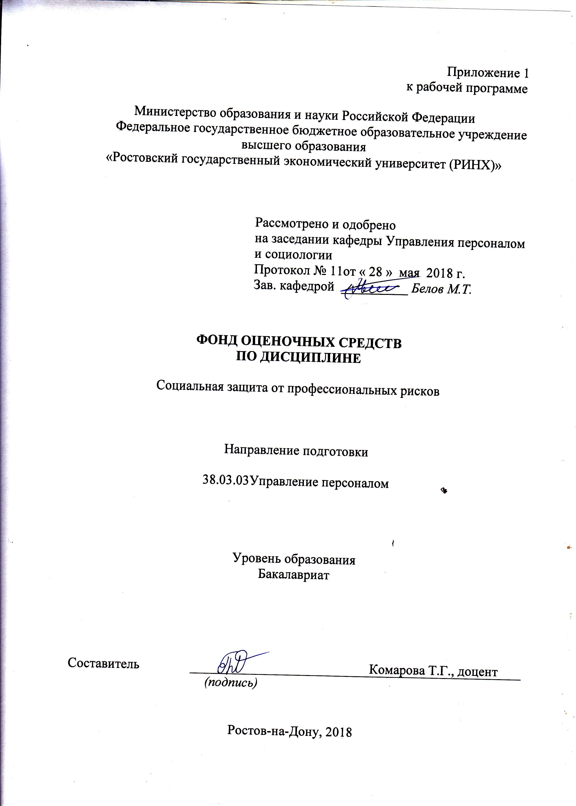

**Оглавление**

1 Перечень компетенций с указанием этапов их формирования в процессе освоения образовательной программы

2 Описание показателей и критериев оценивания компетенций на различных этапах их формирования, описание шкал оценивания 2

3 Типовые контрольные задания или иные материалы, необходимые для оценки знаний, умений, навыков и (или) опыта деятельности, характеризующих этапы формирования компетенций в процессе освоения образовательной программы 2

4 Методические материалы, определяющие процедуры оценивания знаний, умений, навыков и (или) опыта деятельности, характеризующих этапы формированиякомпетенций……..………………………………………………………………2

**1 Перечень компетенций с указанием этапов их формирования в процессе освоения образовательной программы**

Перечень компетенций с указанием этапов их формирования представлен в п. 3. «Требования к результатам освоения дисциплины» рабочей программы дисциплины.

**2 Описание показателей и критериев оценивания компетенций на различных этапах их формирования, описание шкал оценивания**

2.1 Показатели и критерии оценивания компетенций:

|  |  |  |  |  |  |  |
| --- | --- | --- | --- | --- | --- | --- |
| ЗУН, составляющие компетенцию | Показатели оценивания | | Критерии оценивания | | Средства оценивания | |
| ПК-9 - знание нормативно-правовой базы безопасности и охраны труда, основ политики организации по безопасности труда, основ оптимизации режимов труда и отдыха с учётом требований психофизиологии, эргономики и эстетики труда для различных категорий персонала, владение навыками расчётов продолжительности и интенсивности рабочего времени и времени отдыха персонала, а также владение технологиями управления безопасностью труда персонала и умение применять их на практике. | | | | | | |
| З нормативно-правовую базу безопасности и охраны труда с учётом возможных профессиональных и социальных рисков, основы политики организации по безопасности труда.  У-оптимизировать режимы труда и отдыха с учетом требований психофизиологии, эргономики и эстетики труда для различных категорий персонала.  В –навыками расчетов продолжительности и интенсивности рабочего времени и времени отдыха персонала, а также технологиями управления безопасностью труда персонала. | | составленный обзор, аннотация, поиск и сбор необходимой литературы, использование различных баз данных, использование современных информационно- коммуникационных технологий и глобальных информационных ресурсов, проведение моделирования | | соответствие проблеме исследования; полнота и содержательность ответа; умение приводить примеры; умение отстаивать свою позицию; умение пользоваться дополнительной литературой при подготовке к занятиям; соответствие представленной в ответах информации материалам лекции и учебной литературы, сведениям из информационных ресурсов Интернет; обоснованность обращения к базам данных;целенаправленность поиска и отбора; объем выполненных работы; соответствие требованиям. | | Т – тест ,  С – собеседование,  Р- реферат,  Д- доклад,  СЗ – кейсы,  КС-круглый стол. |
| ПК-3: знание основ разработки и внедрения требований к должностям, критериев подбора и расстановки персонала, основ найма, разработки и внедрения программ и процедур подбора и отбора персонала, владением методами деловой оценки персонала при найме и умение применять их на практике  З -основы разработки и внедрения требований к должностям, критериев подбора и расстановки персонала, учитывающих методы социальной защиты.  У - разрабатывать и внедрять программы и процедуры подбора и отбора персонала, включающие элементы социальной защиты от профессиональных рисков.  В - методами деловой оценки персонала при найме с учётом социальной защиты от профессиональных рисков. | | составленный обзор, аннотация, поиск и сбор необходимой литературы, использование различных баз данных, использование современных информационно- коммуникационных технологий и глобальных информационных ресурсов, проведение моделирования | | соответствие проблеме исследования; полнота и содержательность ответа; умение приводить примеры; умение отстаивать свою позицию; умение пользоваться дополнительной литературой при подготовке к занятиям; соответствие представленной в ответах информации материалам лекции и учебной литературы, сведениям из информационных ресурсов Интернет; обоснованность обращения к базам данных;целенаправленность поиска и отбора; объем выполненных работы; соответствие требованиям. | | Т – тест ,  С – собеседование,  Р- реферат,  Д- доклад,  СЗ – кейсы,  КС-круглый стол. |

2.2 Шкалы оценивания:

Текущий контроль успеваемости и промежуточная аттестация осуществляется в рамках накопительной балльно-рейтинговой системы в 100-балльной шкале:

50-100 баллов (зачет)

0-49 баллов (незачет)

**3 Типовые контрольные задания или иные материалы, необходимые для оценки знаний, умений, навыков и (или) опыта деятельности, характеризующих этапы формирования компетенций в процессе освоения образовательной программы**

Министерство образования и науки Российской Федерации

Федеральное государственное бюджетное образовательное учреждение высшего образования

«Ростовский государственный экономический университет (РИНХ)»

Кафедра Управления персоналом и социологии

**Вопросы к зачёту**

по дисциплине «Социальная защита от профессиональных рисков».

1. Понятие профессиональных и социальных рисков.
2. Доктрины и концепции о социальном страховании МОТ.
3. Формулировка социального риска по федеральным законам об обязательном социальном и пенсионном страховании.
4. Виды и классификация факторов и условий, влияющих на уровни социального риска.
5. Классификация социальных рисков по различным критериям.
6. Показатели, измеряющие профессиональные и социальные риски.
7. Последствия свершения профессиональных и социальных рисков.
8. Управление профессиональными и социальными рисками на базе различных видов страхования.
9. Социальное страхование как важнейшая форма социальной защиты.
10. Значение принятых федеральных законов о социальном страховании для развития социальной защиты населения.
11. Обоснование необходимости модернизации системы социального страхования в РФ.
12. Роль правовых доктрин естественных прав и социальной справедливости в формировании социального страхования.
13. Структурообразующие элементы доктрины формирования гражданского общества в странах Европы как фундаментальная основа социального страхования.
14. Влияние на формирование института социального страхования доктрины солидарности, субсидиарности, доверия.
15. Базовые характеристики модели Бисмарка.
16. Модель Бевериджа, её важнейшие составляющие
17. Советская модель социального страхования.
18. Этапы становления и развития российского социального страхования.
19. Современная законодательно-правовая база социального страхования и социального обеспечения России.
20. Предложения В.Д.Роика и др. российских специалистов о выработке национальной модели социального страхования для настоящего этапа общественного и экономического развития России.

**Критерии оценивания:**

- оценка «зачтено» выставляется студенту, если ответ соответствует 50 и более баллам;

- оценка «не зачтено» выставляется студенту, если ответ оценивается менее, чем на 50 баллов.

Составитель ________________________ Т.Г Комарова

(подпись)

«28» мая 2018 г.

Министерство образования и науки Российской Федерации

Федеральное государственное бюджетное образовательное учреждение высшего образования

«Ростовский государственный экономический университет (РИНХ)»

Кафедра Управления персоналом и социологии

**Вопросы к экзамену.**

по дисциплине «Социальная защита от профессиональных рисков».

1.Социальное страхование как часть предпринимательских затрат на рабочую силу (персонал) организаций.

2.Социальное страхование как механизм распределительной политики.

3.Модели, схемы и пропорции распределения страховой нагрузки между работодателями и наёмными работниками.

4.Требования к экономическому механизму социального страхования, разработанные МОТ.

5.Несоответствие отечественной системы социального страхования принципиальным подходам МОТ.

6.Финансовый механизм отечественной системы социального страхования.

7.История введения единого социального налога (ЕСН) и оценка его роли в развитии системы социального страхования.

9.Недостатки действующих страховых систем.

10. Коэффициент замещения заработной платы в пенсионном обеспечении, его роль в страховании.

11.Разработка тарифов страховых взносов.

12. Аккумулирование страховых взносов в соответствующих бюджетных фондах.

13.Бюджеты социальных фондов.

14.Страховые выплаты: виды и основания их предоставления.

15.Социальное страхование от несчастных случаев на призводстве и профессиональных заболеваний.

16.Связь размеров страховых взносов по страхованию от несчастных случаев на производстве со стимулированием заинтересованности работодателей в улучшении условий труда.

17.Понятие и виды пособий по временной нетрудоспособности

18.Исчисление размеров пособий по временной нетрудоспособности.

19.Пособие по безработице и другие социальные выплаты безработным гражданам.

20.Обязательное медицинское страхование. Виды медицинской помощи по стандарту ОМС.

1. .Фонд социального страхования: функции, структура, бюджет, значение в осуществлении социальной защиты от профессиональных рисков.
2. .Пенсионный фонд РФ: функции структура, бюджет, значение в осуществлении социальной защиты от профессиональных рисков
3. .Формирование размеров страховых взносов в Пенсионный фонд.
4. .Фонды обязательного медицинского страхования: функции, структура, бюджет, значение в осуществлении социальной защиты от профессиональных рисков.
5. .Организация социального страхования в учреждениях, организациях, значение в осуществлении социальной защиты от профессиональных рисков.
6. .Пенсионное страхование и льготное пенсионное обеспечение.
7. .Порядок формирования и индексации пенсионного обеспечения.
8. .Организация взимания страховых взносов на пенсионное обеспечение.
9. .Инвестирование пенсионных накоплений. Права застрахованных лиц при формировании и инвестировании средств пенсионных накоплений.
10. .Государственно-частное софинансирование пенсионных накоплений.
11. .Основные понятия федерального закона «О трудовых пенсиях».
12. .Определение размеров трудовых пенсий.
13. .Индексация трудовых пенсий.
14. .Досрочное назначение трудовых пенсий по старости.
15. .Виды трудовых пенсий.
16. .Определение размеров трудовых пенсий по инвалидности.
17. .Определение размеров трудовых пенсий в связи с потерей кормильца.
18. .Виды и основания предоставления страховых выплат при возникновении профессиональных рисков.
19. .Институциональные характеристики социального страхования, отличающие его от других видов социальной защиты населения.
20. .Важнейшие системные препятствия и трудности развития социального страхования в России.
21. .Вопросы необходимости государственного регулирования и контроля за заработной платой работающих граждан как базового фундамента финансового обеспечения социального страхования.
22. .Мотивационное содержание добровольного социального страхования.
23. .Прогноз развития добровольного социального страхования различных видов в России.
24. .Анализ травматизма и профессиональных заболеваний.
25. .Роль государства и бизнеса в развитии обязательного и добровольного социального страхования в России.
26. .Основные проблемы социальной защиты самозанятого населения.
27. .Опыт определения диапазона величин заработной платы как базы начисления страховых платежей в страховых системах различных стран.
28. .Охрана здоровья работающих граждан.
29. .Оценка социально-экономической эффективности мер по охране труда и здоровья.
30. . Зарубежный опыт оценки и компенсации морального ущерба и перспективы его использования в РФ.
31. .Виды и классификация факторов и условий, влияющих на уровни рисков.
32. .Показатели, измеряющие профессиональные и социальные риски. Результирующие показатели рисков.
33. .Управление профессиональными и социальными рисками.
34. .Анализ профессиональных заболеваний.
35. .Зарубежный опыт оценки и компенсации морального ущерба и перспективы его использования в РФ.
36. .Значение и функции компенсации морального ущерба работнику в современной российской экономике.
37. . Компенсация морального ущерба работнику: основные понятия, значение и место в социальной защите.
38. . Структура морального ущерба работнику.
39. . Вопросы социальной защиты в Трудовом Кодексе РФ, в правовых актах о безопасности труда и охране здоровья.
40. .Зарубежный опыт социальной защиты работающих граждан.
41. .Законодательство ЕС в сфере социальной защиты работника и гуманизации труда.
42. .Конвенции и рекомендации МОТ в сфере социальной защиты, гуманизации труда и качества трудовой жизни работников.

Составитель ________________________ Т.Г Комарова

(подпись)

«28» мая 2018 г.

Министерство образования и науки Российской Федерации

Федеральное государственное бюджетное образовательное учреждение высшего образования

«Ростовский государственный экономический университет (РИНХ)»

Кафедра Управления персоналом и социологии

**ЭКЗАМЕНАЦИОННЫЙ БИЛЕТ № _1__**

**по дисциплине «Социальная защита от профессиональных рисков»**

1. .Социальное страхование как часть предпринимательских затрат на рабочую силу (персонал) организаций.

2. Фонд социального страхования: функции, структура, бюджет, значение в осуществлении социальной защиты от профессиональных рисков.

3. Вопросы необходимости государственного регулирования и контроля за заработной платой работающих граждан как базового фундамента финансового обеспечения социального страхования.

Составитель ____________________________ Комарова Т.Г.

Заведующий кафедрой_____________________Белов М.Т.

«28» мая 2018 г.

**ЭКЗАМЕНАЦИОННЫЙ БИЛЕТ № _2__**

**по дисциплине «Социальная защита от профессиональных рисков»**

1. Требования к экономическому механизму социального страхования, разработанные МОТ.

2. Организация социального страхования в учреждениях, организациях, значение в осуществлении социальной защиты от профессиональных рисков.

3. Структура морального ущерба при умалении деловой репутации работника.

Составитель ____________________________ Комарова Т.Г.

Заведующий кафедрой_____________________Белов М.Т.

«28» мая 2018 г.

Критерии оценивания:

* 84-100 баллов (оценка «отлично») - изложенный материал фактически верен, наличие глубоких исчерпывающих знаний в объеме пройденной программы дисциплины в соответствии с поставленными программой курса целями и задачами обучения; правильные, уверенные действия по применению полученных знаний на практике, грамотное и логически стройное изложение материала при ответе, усвоение основной и знакомство с дополнительной литературой;
* 67-83 баллов (оценка «хорошо») - наличие твердых и достаточно полных знаний в объеме пройденной программы дисциплины в соответствии с целями обучения, правильные действия по применению знаний на практике, четкое изложение материала, допускаются отдельные логические и стилистические погрешности, обучающийся усвоил основную литературу, рекомендованную в рабочей программе дисциплины;
* 50-66 баллов (оценка удовлетворительно) - наличие твердых знаний в объеме пройденного курса в соответствии с целями обучения, изложение ответов с отдельными ошибками, уверенно исправленными после дополнительных вопросов; правильные в целом действия по применению знаний на практике;
* 0-49 баллов (оценка неудовлетворительно) - ответы не связаны с вопросами, наличие грубых ошибок в ответе, непонимание сущности излагаемого вопроса, неумение применять знания на практике, неуверенность и неточность ответов на дополнительные и наводящие вопросы».

# 3 Типовые контрольные задания или иные материалы, необходимые для оценки знаний, умений, навыков и (или) опыта деятельности, характеризующих этапы формирования компетенций в процессе освоения образовательной программы

Министерство образования и науки Российской Федерации

Федеральное государственное бюджетное образовательное учреждение высшего образования

«Ростовский государственный экономический университет (РИНХ)»

Кафедра Управления персоналом и социологии

**Тесты**

**по дисциплине «Социальная защита от профессиональных рисков»**

*1.Правильны ли следующие утверждения? Да – нет.*

– социальная политика – это меры помощи социально уязвимым слоям населения;

– социальная политика ─ это политика государства в социальной сфере

– социальная политика – это управление обществом;

– социальная политика – это меры по снижению социального неравенства.

*2.Отметьте правильное:*

Из перечисленных ниже, субъектами социальной политики являются:

– пенсии;

– работодатели;

– детские дома;

– зарплата;

– пособия на детей.

*3.Какой из принципов социальной политики менее всего используется в современной России:*

– принцип индивидуальной социальной ответственности;

– принцип солидарности;

– принцип социальных гарантий;

– принцип социального партнерства.

4. Назовите основной критерий социальной политики?

– продолжительность жизни;

– величина заработной платы;

– величина жилой площади на человека‚

– размер пенсии

5. Социальная рыночная экономика предполагает:

– приоритет конкуренции‚

– наличие только социальной помощи‚

– ставку на благотворительность‚

– обеспечение минимальных социальных стандартов

6. Понятия «региональная социальная политика» и социальная политика в регионе»:

– являются синонимами,

**–** не являются синонимами,

– имеется незначительная разница между ними‚

– полностью различные понятия.

7. Размер максимального пособия по безработице в настоящее время

– больше величины ПМ (прожиточного минимума)‚

– меньше величины ПМ‚

– равен величине ПМ‚

– близок к величине ПМ.

8.В мировой практике и по рекомендации МОТвеличина МРОТ должна быть не ниже:

– одного ПМ‚

**–** двух ПМ‚

– трех ПМ‚

– четырех ПМ.

9. Наиболее заметное следствие реализации нацпроекта «Здоровье»:

– увеличение числа врачей‚

– увеличение числа больниц‚

– компьютеризация поликлиник‚

**–** снижение смертности.

10**.** Дополнительная диспансеризация работающего населения имеет цель:

– обеспечение занятости врачей‚

– лечение болезней‚

– выявление простудных заболеваний‚

**–** выявление социально значимых заболеваний.

11. Основными формами социальной защиты являются:

**–** социальные гарантии и их удовлетворение‚

– зарплаты‚

– благотворительность‚

– премии.

12.Территориальные управления социальной защиты населения Ростовской области подчинены:

– министерству экономики и труда;

– министерству здравоохранения;

– министерству образования;

– министерству социальной защиты.

13. Социальное обеспечение ─ это:

– социальное страхование;

– пенсионное обеспечение;

– адресная социальная помощь;

– медицинское обеспечение

14. К основным формам (институтам) социальной защиты относятся:

– социальное страхование‚

– зарплаты‚

– благотворительность‚

– премии.

15. Социал-демократическая модель социальной защиты предполагает:

– равенство социальных гарантий‚

– равенство предоставляемых социальных услуг‚

– равенство пенсий‚

**–** высокую роль государства в обобществлении доходов.

16. Неолиберальная модель социальной защиты предполагает:

– отказ государства от значительных расходов на социальную защиту‚

– ставка исключительно на благотворительность‚

– равенство предоставляемых социальных услуг‚

17. Термин социальной интеграции означает:

– восстановление социального статуса человека‚

– равенство предоставляемых социальных услуг‚

– выравнивание доходов населения‚

**–** процесс достижения оптимального уровня жизнедеятельности‚ реализации возможности личности.

18. Термин социальной реинтеграции означает:

– восстановление социального статуса‚ социальных функций человека‚

– равенство предоставляемых социальных услуг‚

– выравнивание доходов населения‚

– процесс достижения оптимального уровня жизнедеятельности‚ реализации возможности личности.

19. Главным критерием эффективности социальной защиты выступает:

– вывод пенсий на уровень не ниже ПМ‚

– вывод семейных пособий на уровень не ниже ПМ‚

– рост численности учреждений социальной защиты‚

**–** компенсация социальных рисков.

20. Основная часть взносов по социальному страхованию в современной России поступает на обслуживание:

– пенсий‚

– страхование по болезни‚

– медицинское страхование‚

– страхование от несчастных случаев на производстве.

21. В современной России отсутствуют такие виды социального страхования как:

– медицинское‚

– пенсионное‚

– от несчастных случаев на производстве‚

**–** от безработицы.

22. Система социального страхования выступает общественно признанной платой за:

– социальные риски;

– успехи в труде;

– в связи достижением пенсионного возраста;

– в связи с бедностью

23.Страховая солидарность обеспечивается:

– взносами застрахованных,

– взносами работодателей,

– дотациями из госбюджета‚

**–** всеми названными компонентами.

24. От каких факторов прежде всего зависит соотношение четырех основных источников финансирования системы социального страхования:

взносов работника, работодателя, государства и доходов от размещения капиталов страховых фондов?

– от величины ВВП;

– политического устройства;

– состояния экономики;

**–** модели социальной политики.

25. В чем отличие уплаты страховых взносов в России и в Западной Европе?

– в принципиально иных размерах;

**–** в структуре взносов в зависимости от социальных рисков;

**–** в прозрачности расходования средств‚

– в обязательности уплаты страховых взносов.

26. Какое из указанных направлений социального страхования наиболее дорогостоящее для государственного бюджета России?

**–** пенсионное,

– медицинское,

– страхование от несчастных случаев на производстве,

– страхование в связи с безработицей.

27. Оптимальной пропорцией распределения страховой нагрузки между работниками и работодателями считается:

**–** 50 на 50;

– 25 на 75;

– 10 на 90‚

– 0 на 100.

28. Личные взносы страхуемого характерны:

– для системы социальной помощи‚

– социального страхования‚

**–**  для системы социальной защиты‚

– для системы социального обеспечения.

29. Единое страховое пространство в ЕС означает:

– унификацию национальных законодательств‚

– равенство предоставляемых социальных услуг‚

– выравнивание доходов населения‚

– возможность свободного перемещения и трудоустройства в любом государстве ЕС при сохранении права на национальную социальную защиту.

30. Минимальные социальные стандарты в ЕС зафиксированы:

– в национальных Конституциях‚

– в документах МОТ‚

– в документах ООН‚

**–** в Хартии основных социальных прав.

31. Для Континентальной модели социальной защиты характерно:

– равенство предоставляемых социальных услуг‚

– выравнивание доходов населения‚

**–** жесткая связь между уровнем социальной защиты и длительностью профессиональной деятельности‚ в основе которой лежит социальное страхование.

– отказ от социальной солидарности.

32. Для Англосаксонской модели социальной защиты характерно:

– неравенство предоставляемых социальных услуг‚

– выравнивание доходов населения‚

– отказ от социальной солидарности‚

– принцип единообразия и унификации социальных услуги выплат.

33. Для Скандинавской модели социальной защиты характерно:

– неравенство предоставляемых социальных услуг‚

– выравнивание доходов населения‚

– отказ от социальной солидарности‚

– жесткая связь между уровнем социальной защиты и длительностью профессиональной деятельности‚ в основе которой лежит социальное страхование‚

– гарантия всем жителям страны получения широкого спектра социальных услуг.

34. Высокая степень социальной защищенности в РКС обеспечивается за счет:

– высокого размера пенсий‚

– высокого размера пособий‚

– высокого размера зарплат‚

**–** высокого уровня налогообложения.

35.Основополагающим принципом шведской социальной защиты выступает:

**–** универсальность‚

– социальной солидарности‚

– обязательности социального страхования‚

– выборочность предоставляемых социальных услуг.

36. Основополагающим принципом германской социальной защиты выступает:

– универсальность‚

– социальной солидарности‚

**–** обязательности социального страхования‚

– выборочность предоставляемых социальных услуг.

37. Особенностью французской системы социальной защиты выступает:

– универсальность‚

– социальной солидарности‚

– обязательности социального страхования‚

**–** высокая доля расходов на социальные программы.

**Инструкция по выполнению**

Из предложенных вариантов выбрать один или несколько правильных.

**Критерии оценки:**

* оценка «отлично» выставляется студенту, если правильны все ответы;
* оценка хорошо», если правильно на 70%
* оценка «удовлетворительно», если правильно на 50%.;
* оценка неудовлетворительно», если правильно менее 50%

Составитель ________________________ Т.Г.Комарова

(подпись)

«28» мая 2018 г.

Министерство образования и науки Российской Федерации

Федеральное государственное бюджетное образовательное учреждение высшего образования

«Ростовский государственный экономический университет (РИНХ)»

Кафедра Управления персоналом и социологии

**Кейс-задача**

по дисциплине «Социальная защита от профессиональных рисков»

**Задание 1:** Определение морального ущерба в случае потери здоровья работника.

Ситуация: 17 января 2016 года в цехе № 3 произошёл несчастный случай. В 14 часов 00 минут старший мастер участка № 2 Борисов А.И., 1983 года рождения допустил самовольное , без оформления наряда-допуска на производство работ в электроустановке выше 1000 В РТП-4, проведение работ на ячейке №17 по опробованию действия МТЗ ( максимальной токовой защиты). Для этого он соединил разъёмы управления ячейкой на выкатной тележке выключателя, перемещая тележку по ячейке. Не зафиксировав тележку выключателя в контрольном положении Борисов, перемыканием схемы управления выключил выключатель. Из-за малого зазора между силовыми контактами выключателя и ячейки произошёл пробой воздушного промежутка и короткое замыкание. От термического действия электрической дуги Борисов получил ожоги кистей рук и лица.

Был составлен Акт о несчастном случае ( ф. Н-1). В течение 28 рабочих дней Борисов проходил назначенное лечение. На основании МСЭК степень утраты профессиональной трудоспособности составила 10 % и расчётный показатель посттравматического стрессового расстройства равен 134. На основании того же Акта установлена степень вины работника и работодателя, составившая соответственно 0,8 и 1,1.

Указаны также причины несчастного случая :

1.НЕУДОВЛЕТВОРИТЕЛЬНАЯ ОРГАНИЗАЦИЯ ПРОВЕДЕНИЯ РАБОТ,

2. Проведение работ в электроустановке без наряда-допуска,

3. Низкая производственная дисциплина.

**Инструкция к выполнению**

* 1. Опишите,в чём заключались причины несчастного случая;
  2. Ознакомьтесь с характеристикой работника Борисова А.И. и сделайте вывод о влиянии отдельных характеристик на поведение работника в производственной ситуации;
  3. Охарактеризуйте возможные последствия социального ущерба для работника, для предприятия;

Для ответа на поставленные вопросы воспользуйтесь дополнительной информацией:

Стаж работы пострадавшего на данном рабочем месте составил 9 лет 11 месяцев, выход на пенсию по данной профессии на данном рабочем месте в 55 лет.

Среднемесячная зарплата у Борисова за 3 месяца до травмы составляла 22000 руб.; средняя пенсия данной категории работников – 11500 руб.

Борисов женат, имеет двоих детей 13 и 9 лет. Образование среднее профессиональное.

Психологическая характеристика: лидерство выражено слабо; мотивация к достижению цели - средняя; стремление к карьерному росту – низкое, поэтому коэффициент карьерного роста до получения травмы следует принять равным 1.

* 1. Осуществите расчёт размера морального ущерба. При этом не

учитывайте упущенную выгоду работника, в связи с отсутствием объектив ных данных для её оценки.

**Критерии оценки:**

- оценка «зачтено» выставляется студенту, если студент полностью выполнил предложенные этапы действий

- оценка «не зачтено» , если какой-либо из этапов

выполнен не в полном объёме.

 Составитель ________________________ Т.Г.Комарова

« 28 мая» 2018 г.

Министерство образования и науки Российской Федерации

Федеральное государственное бюджетное образовательное учреждение высшего образования

«Ростовский государственный экономический университет (РИНХ)»

Кафедра Управления персоналом и социологии

**Вопросы длясобеседования**

**по дисциплине «Социальная защита от профессиональных рисков»**

**Модуль1**

Тема:**«**Основные положения правовой базы социальной защиты в России и за рубежом»

1.Конвенции и рекомендации МОТ о сфере социальной защиты и гуманизации труда.

2.Законодательство ЕС о социальной защите работников и гуманизации труда. …………………………………………………………………………………

2 ЗаконодательствоРоссии о социальной защите работников и гуманизации труда

**Критерии оценки:**

* оценка «отлично» выставляется студенту, если точно формулируются основные положения рассматриваемых правовых актов , студент умеет оценить их положительное влияние на процесс социальной защиты и предположить возможные перспективы совершенствования правовых норм с учётом их современного действия
* оценка «хорошо» » выставляется студенту, если студент точно формулирует основные положения рассматриваемых правовых актов , умеет оценить их положительное влияние на процесс социальной защиты;
* оценка «удовлетворительно» выставляется студенту, если студент точно формулирует основные положения рассматриваемых правовых актов, но не оценивает их положительное влияние на процесс социальной защиты;
* оценка «неудовлетворительно» выставляется студенту, если студент не может сформулировать основные положения правовых актов о социальной защите.

 Составитель ________________________ Т.Г.Комарова

«28» мая 2018 г.

.

Министерство образования и науки Российской Федерации

Федеральное государственное бюджетное образовательное учреждение высшего образования

«Ростовский государственный экономический университет (РИНХ)»

Кафедра управления персоналом и социологии

**Круглый стол**

**(дискуссия)**

**по дисциплине «Социальная защита от профессиональных рисков»**

Тема «Концепция дальнейшего развития социальной защиты работающего населения (персонала)».

Вопросы:

1.Характеристика институциональных недостатков существующей в РФ системы социального страхования.

2. Важнейшие системные препятствия и трудности развития социального страхования в России.

3.Вопросы государственного регулирования заработной платы – фундамент социального страхования. Обеспечение существенной положительной динамики оплаты труда – условие создания цивилизованной системы социального страхования.

4. Мотивационное содержание добровольного социального страхования. Прогноз развития добровольного социального страхования различных видов России

.5. Роль государства и бизнеса в развитии обязательного и добровольного страхования.

**Методические рекомендации по подготовке и проведению:**

Для проведения круглого стола необходимо предварительно выбрать из числа студентов ведущего и ознакомить его с порядком ведения Круглого стола.

Всем студентам предварительно необходимо ознакомиться

* + 1. с рядом федеральных законов РФ, в том числе « Об обязательном страховании от несчастных случаев на производстве»; «О социальной защите инвалидов в Российской Федерации», «О трудовых пенсиях в РФ» и т.д.;
    2. конвенциями МОТ, в том числе Конвенция № 155 « О национальной государственной политике в области безопасности и гигиены труда»; Конвенция №100 « О равном вознаграждении за труд равной ценности» и др.;
    3. Социальная хартия ЕС (Хартия основных социальных прав трудящихся), 1989 г.; Директива ЕС от 12 июня 1989 г. №89/391 о мерах по улучшению техники безопасности и производственной санитарии; Директива ЕС от 20 мая 1990 г. № 90/27 о правилах по охране труда на работах с использованием дисплеев.

**Критерии оценки:**

* оценка «отлично» выставляется студенту, если точно формулируются основные положения рассматриваемых правовых актов , студент умеет оценить их положительное влияние на процесс социальной защиты и предположить возможные перспективы совершенствования правовых норм с учётом их современного действия
* оценка «хорошо» » выставляется студенту, если студент точно формулирует основные положения рассматриваемых правовых актов , умеет оценить их положительное влияние на процесс социальной защиты;
* оценка «удовлетворительно» выставляется студенту, если студент точно формулирует основные положения рассматриваемых правовых актов, но не оценивает их положительное влияние на процесс социальной защиты;
* оценка «неудовлетворительно» выставляется студенту, если студент не может сформулировать основные положения правовых актов о социальной защите.

Составитель ________________________Т.Г.Комарова

«28» мая 2018 г.

Министерство образования и науки Российской Федерации

Федеральное государственное бюджетное образовательное учреждение высшего образования

«Ростовский государственный экономический университет (РИНХ)»

Кафедра управления персоналом и социологии**Темы рефератов**

по дисциплине **«Социальная защита от профессиональных рисков»**

1. История отечественного законодательства о социальном страховании и социальном обеспечении;
2. Социальные последствия профессиональных рисков,
3. Значение экономического и социального обоснования мер социальной защиты в управлении персоналом,
4. Доктрины и концепции Международной организации труда о социальном страховании
5. Экономика и финансы социального страхования,
6. Социальное страхование как механизм распределительной политики,
7. Важнейшие системные препятствия и трудности дальнейшего развития

социального страхования в России,

1. Основные проблемы социальной защиты лиц, самостоятельно обеспечивающих себя работой (самозанятого населения).
2. Современная законодательно-правовая база социального страхования в России,
3. Влияние норм федерального закона «Об обязательном социальном страховании от несчастных случаев на производстве и профессиональных заболеваний» на улучшение условий труда, снижение производственного травматизма,
4. Модели социального страхования: ретроспективный и сопоставительный анализ

12. Условия труда и их влияние на социальную защиту

13.Социальная защита и ее основные направления в современный период;

14.Зарубежные модели систем социальной защиты;

15.Социальное партнерство как механизм осуществления социальной защиты наемных работников;

16**.**Развитие системы социальной защиты работников на Западе

**Структура реферата:**

1) титульный лист;

2) план работы с указанием страниц каждого вопроса, подвопроса (пункта);

3) введение;

4) текстовое изложение материала, разбитое на вопросы и подвопросы (пункты, подпункты) с необходимыми ссылками на источники, использованные автором;

5) заключение;

6) список использованной литературы;

7) приложения, которые состоят из таблиц, диаграмм, графиков, рисунков, схем (необязательная часть реферата).

Приложения располагаются последовательно, согласно заголовкам, отражающим их содержание. Реферат оценивается научным руководителем исходя из установленных кафедрой показателей и критериев оценки реферата.

**Критерии оценки:**

**Критерии и показатели, используемые при оценивании учебного реферата**

|  |  |
| --- | --- |
| Критерии | Показатели |
| 1.Новизна реферированного текста  Макс. - 20 баллов | - актуальность проблемы и темы; - новизна и самостоятельность в постановке проблемы, в формулировании нового аспекта выбранной для анализа проблемы; - наличие авторской позиции, самостоятельность суждений. |
| 2. Степень раскрытия сущности проблемы Макс. - 30 баллов | - соответствие плана теме реферата; - соответствие содержания теме и плану реферата; - полнота и глубина раскрытия основных понятий проблемы; - обоснованность способов и методов работы с материалом; - умение работать с литературой, систематизировать и структурировать материал; - умение обобщать, сопоставлять различные точки зрения по рассматриваемому вопросу, аргументировать основные положения и выводы. |
| 3. Обоснованность выбора источников Макс. - 20 баллов | - круг, полнота использования литературных источников по проблеме; - привлечение новейших работ по проблеме (журнальные публикации, материалы сборников научных трудов и т.д.). |
| 4. Соблюдение требований к оформлению Макс. - 15 баллов | - правильное оформление ссылок на используемую литературу; - грамотность и культура изложения; - владение терминологией и понятийным аппаратом проблемы; - соблюдение требований к объему реферата; - культура оформления: выделение абзацев. |
| 5. Грамотность  Макс. - 15 баллов | - отсутствие орфографических и синтаксических ошибок, стилистических погрешностей; - отсутствие опечаток, сокращений слов, кроме общепринятых; - литературный стиль. |

**Оценивание реферата**

Реферат оценивается по 100 балльной шкале, баллы переводятся в оценки успеваемости следующим образом:

• 86 – 100 баллов – «отлично»;

• 70 – 75 баллов – «хорошо»;

• 51 – 69 баллов – «удовлетворительно;

• мене 51 балла – «неудовлетворительно».

Баллы учитываются в процессе текущей оценки знаний программного материала.

Составитель ________________________Т.Г.Комарова

(подпись)

«28» мая 2018 г.

# 4. Методические материалы, определяющие процедуры оценивания знаний, умений, навыков и (или) опыта деятельности, характеризующих этапы формирования компетенций

Процедуры оценивания включают в себя текущий контроль и промежуточную аттестацию.

Текущий контроль успеваемости проводится с использованием оценочных средств, представленных в п. 3 данного положения. Результаты текущего контроля доводятся до сведения студентов до промежуточной аттестации.

Промежуточная аттестация проводится в форме зачета и экзамена

**4.1. Промежуточная аттестация по дисциплине в виде зачета**

Зачет по совокупности выполненных работ проводится в течение шестого семестра.

Цельюоценки является выявление уровня усвоения обучающимися знаний, приобретения умений, навыков и сформированности компетенций в результате изучения данной дисциплины.

Проведение промежуточной аттестации регламентируется Положением о проведении текущего контроля успеваемости и промежуточной аттестации обучающихся в ФГБОУ ВПО «РГЭУ (РИНХ)», утвержденных приказом ректора РГЭУ (РИНХ) от 24.06.2014 № 11.

Оценка проводится для всех обучающихся.. В случае, если обучающийся не набрал минимума баллов, необходимых для получения зачета, он обязан участвовать в процедуре устного опроса по результатам освоения дисциплины.

Процедура оценивания проводится по окончании изучения дисциплины, но до начала экзаменационной сессии.

Для проведения оценки требуется выделение помещения с наличием определённых материально-технических средств:рабочее место с персональным компьютером, оснащенным программными средствами MicrosoftOffice, программой «Ведомости кафедры» и доступом к Internet.

Проведение оценки предполагает использование банка вопросов к зачету и банка тестовых заданий специально разработанных для проведения зачета.

Шкалы оценивания результатов оценки:

|  |  |
| --- | --- |
| Оценка по 100-балльной шкале | оценка по 2-балльной шкале |
| 50-100 | зачтено» |
| 0-49 | не зачтено |

Результаты оценки в обязательном порядке проставляются преподавателем в зачетные книжки обучающихся и зачётные электронные ведомости.

По результатам проведения процедуры оценивания преподавателем делается вывод о результатах промежуточной аттестации по дисциплине. Обучающиеся, показавшие неудовлетворительные результаты сдают устный зачёт в согласованное со студенческой группой и деканатом факультета временем до начала экзаменационной сессии.

Студенты, не получившие зачёт, считаются имеющими академическую задолженность, которую обязаны ликвидировать в соответствии с составляемым индивидуальным графиком.

**4.2. Промежуточная аттестация по дисциплине в виде экзамена.**

Экзамен по дисциплине «Социальная защита от профессиональных рисков» проводится в 7-ом семестре.

Цель экзамена: оценка уровня усвоения обучающимися знаний, приобретения умений, навыков и сформированности компетенций в результате изучения учебной дисциплины.

Экзамен проводится в виде процедуры совокупного учёта всех видов работ при изучении данной дисциплины или в виде письменного или устного опроса. Количество вопросов в экзаменационном задании – 3. Проверка ответов и объявление результатов производится в день экзаменов.

Проведение промежуточной аттестации успеваемости обучающихся основывается на Положении о проведении текущего контроля успеваемости и промежуточной аттестации обучающихся в ФГБОУ ВПО «РГЭУ (РИНХ)», утвержденных приказом ректора РГЭУ (РИНХ) от 24.06.2014 № 11.

Экзаменационная оценка устанавливается всем без исключения обучающимся, осваивающим дисциплину. В случае, если обучающийся не набрал минимума баллов, необходимых для получения оценки «удовлетворительно» или «хорошо», а также, если указанные оценки обучающегося не устраивают, он обязан участвовать в процедуре письменного или устного экзамена по результатам освоения дисциплины.

Экзамен проводится по окончании изучения дисциплины, в течение экзаменационной сессии.

Результаты экзаменационной оценки по отношению к конкретному студенту определяются преподавателем, как совокупность предусмотренных ЛКМ оценок по двум контрольным точкам, результатов самостоятельной работы обучающегося по ликвидации пробелов в знаниях, умениях, навыках, если они были отмечены в контрольных точках.

Результаты экзаменационной оценки представляют собой оценку по 100-балльной шкале в соответствии с балльно-рейтинговой системой оценивания, используемой в РГЭУ (РИНХ), которая затем переводится в оценку по 5-балльной шкале:

|  |  |
| --- | --- |
| Оценка по 100-балльной шкале* | оценка по 5-балльной шкале |
| 67 и более | хорошо |
| 50-66 | удовлетворительно |
| 0-49 | неудовлетворительно |

*Критерии балльно-рейтинговой системы оценивания представлены в п. 3.

Экзаменационная оценка в обязательном порядке проставляются преподавателем в зачетные книжки обучающихся и экзаменационные электронные ведомости, представляемые в деканат факультета.

По результатамэкзаменационного оценивания преподавателем делается вывод о результатах промежуточной аттестации по дисциплине. Обучающиеся, показавшие неудовлетворительные результаты считаются имеющими академическую задолженность, которую обязаны ликвидировать в соответствии с составляемым индивидуальным графиком

Устный экзамен по результатам освоения дисциплины проводится в аудитории, установленной учебной частью университета, по расписанию проводимых экзаменов в период экзаменационной сессии.

Цель экзамена: оценка уровня усвоения обучающимися знаний, приобретения умений, навыков и сформированности компетенций в результате изучения учебной дисциплины.

Экзамен сдают студенты, не набравшие минимума баллов, необходимых для получения оценки «удовлетворительно» или «хорошо» или желающие повысить итоговую оценку.

Экзаменационная оценка осуществляется по 100-балльной шкале в соответствии с балльно-рейтинговой системой оценивания, используемой в РГЭУ (РИНХ), которая затем переводится в оценку по 5-балльной шкале:

|  |  |
| --- | --- |
| Оценка по 100-балльной шкале* | оценка по 5-балльной шкале |
| 84 - 100 | отлично |
| 67-83 | хорошо |
| 50-66 | удовлетворительно |
| 0-49 | неудовлетворительно |

*Критерии балльно-рейтинговой системы оценивания представлены в разделе 3.

Экзаменационные оценки в обязательном порядке проставляются преподавателем в зачетные книжки обучающихся и экзаменационные электронные ведомости, представляемые в деканат факультета.

По результатам проведения экзамена преподавателем делается вывод о результатах промежуточной аттестации по дисциплине. Обучающиеся, показавшие неудовлетворительные результаты считаются имеющими академическую задолженность, которую обязаны ликвидировать в соответствии с составляемым деканатом графиком ликвидации задолженностей по изучаемой дисциплине.

|  |  |
| --- | --- |
| Составитель | Т.Г,Комарова |
|  |  |

«28» мая 2018 г.

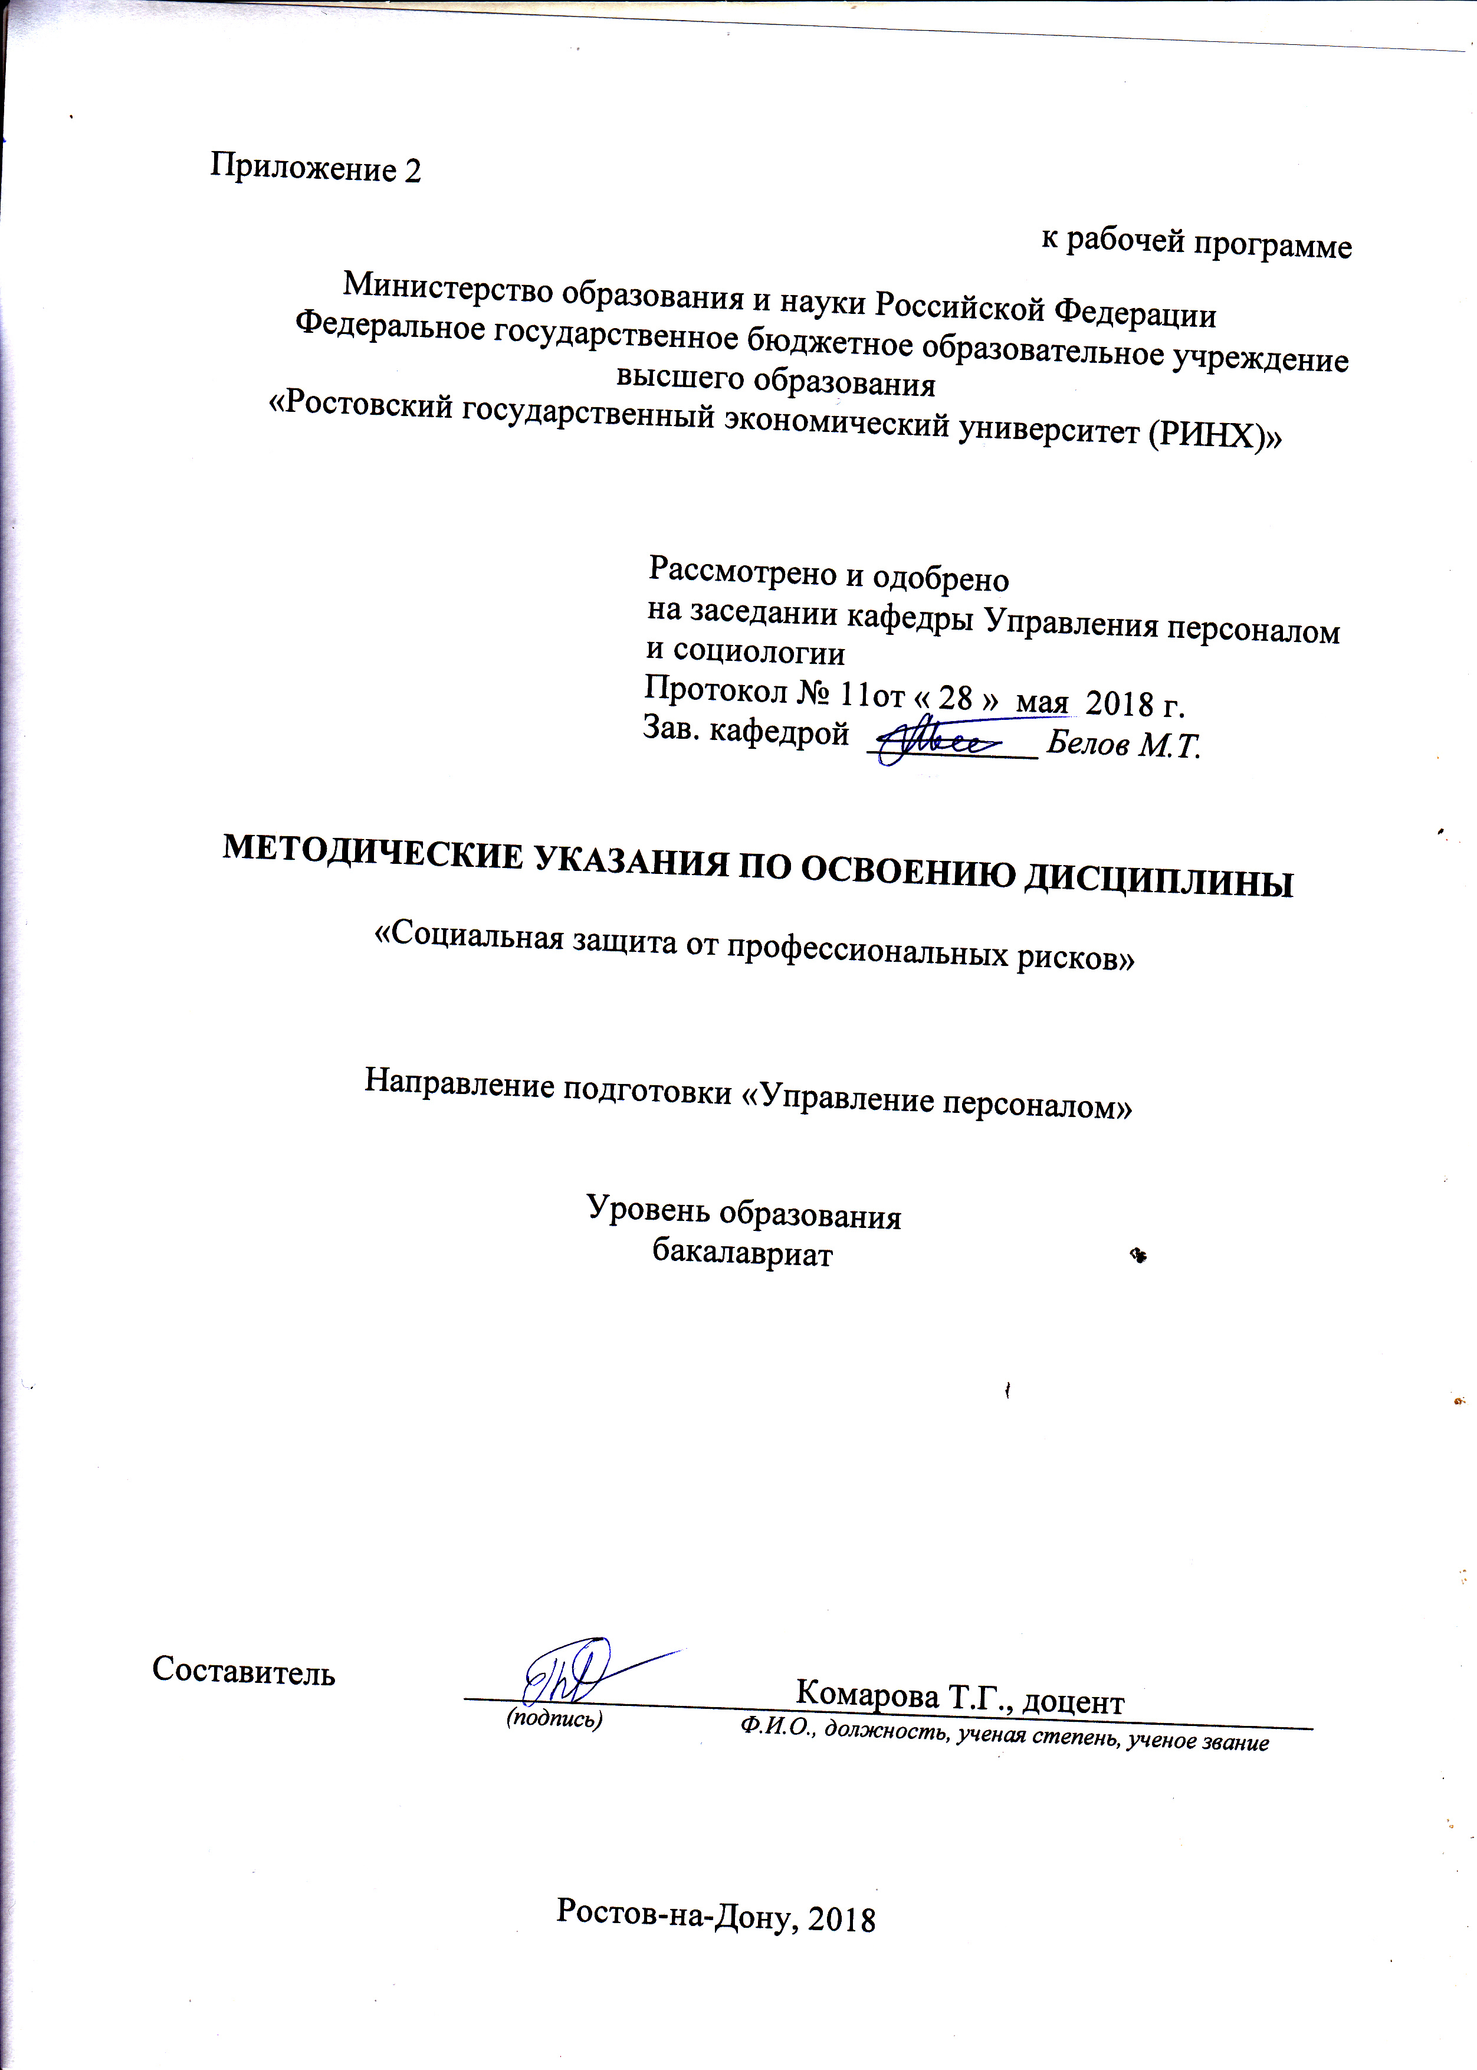

Методические указания по освоению дисциплины *«*Социальная защита от профессиональных рисков*»* адресованы студентам *всех* форм обучения.

Учебным планом по направлению подготовки *«Управление персоналом»* предусмотрены следующие виды занятий:

- лекции;

-практическиезанятия

В ходе лекционных занятий рассматриваются теоретико -методологические основы социальной защиты от профессиональных рисков, факторы, вызывающие профессиональные и социальные риски, и их последствия, даются рекомендации для самостоятельной работы и подготовки к практическим занятиям.

В ходе практических занятий углубляются и закрепляются знания студентов по ряду рассмотренных на лекциях вопросов, развиваются навыки , предусмотренные содержанием овладеваемыхкомпентенций.

При подготовке к практическим занятиям каждый студент должен:

– изучить рекомендованную учебную литературу;

– изучить конспекты лекций;

– подготовить ответы на все вопросы по изучаемой теме;

–письменно выполнить домашнее задание, рекомендованное преподавателем при изучении каждой темы.

По согласованию с преподавателем студент может подготовить реферат, доклад или сообщение по теме занятия. В процессе подготовки к практическим занятиям студенты могут воспользоваться консультациями преподавателя.

Вопросы, не рассмотренные на лекциях и практических занятиях, должны быть изучены студентами в ходе самостоятельной работы. Контроль самостоятельной работы студентов над учебной программой курса осуществляется в ходе занятий методом устного опроса или посредством тестирования. В ходе самостоятельной работы каждый студент обязан прочитать основную и по возможности дополнительную литературу по изучаемой теме, дополнить конспекты лекций недостающим материалом, выписками из рекомендованных первоисточников, выделить непонятные термины, найти их значение в энциклопедических словарях.

При реализации различных видов учебной работы используются разнообразные (в т.ч. интерактивные) методы обучения, в частности,

интерактивная доска для подготовки и проведения лекционных и семинарских занятий и др. методы.

Для подготовки к занятиям, текущему контролю и промежуточной аттестации студенты могут воспользоваться электронной библиотекой ВУЗа <http://library.rsue.ru/> . Также обучающиеся могут взять на дом необходимую литературу на абонементе вузовской библиотеки или воспользоваться читальными залами вуза.